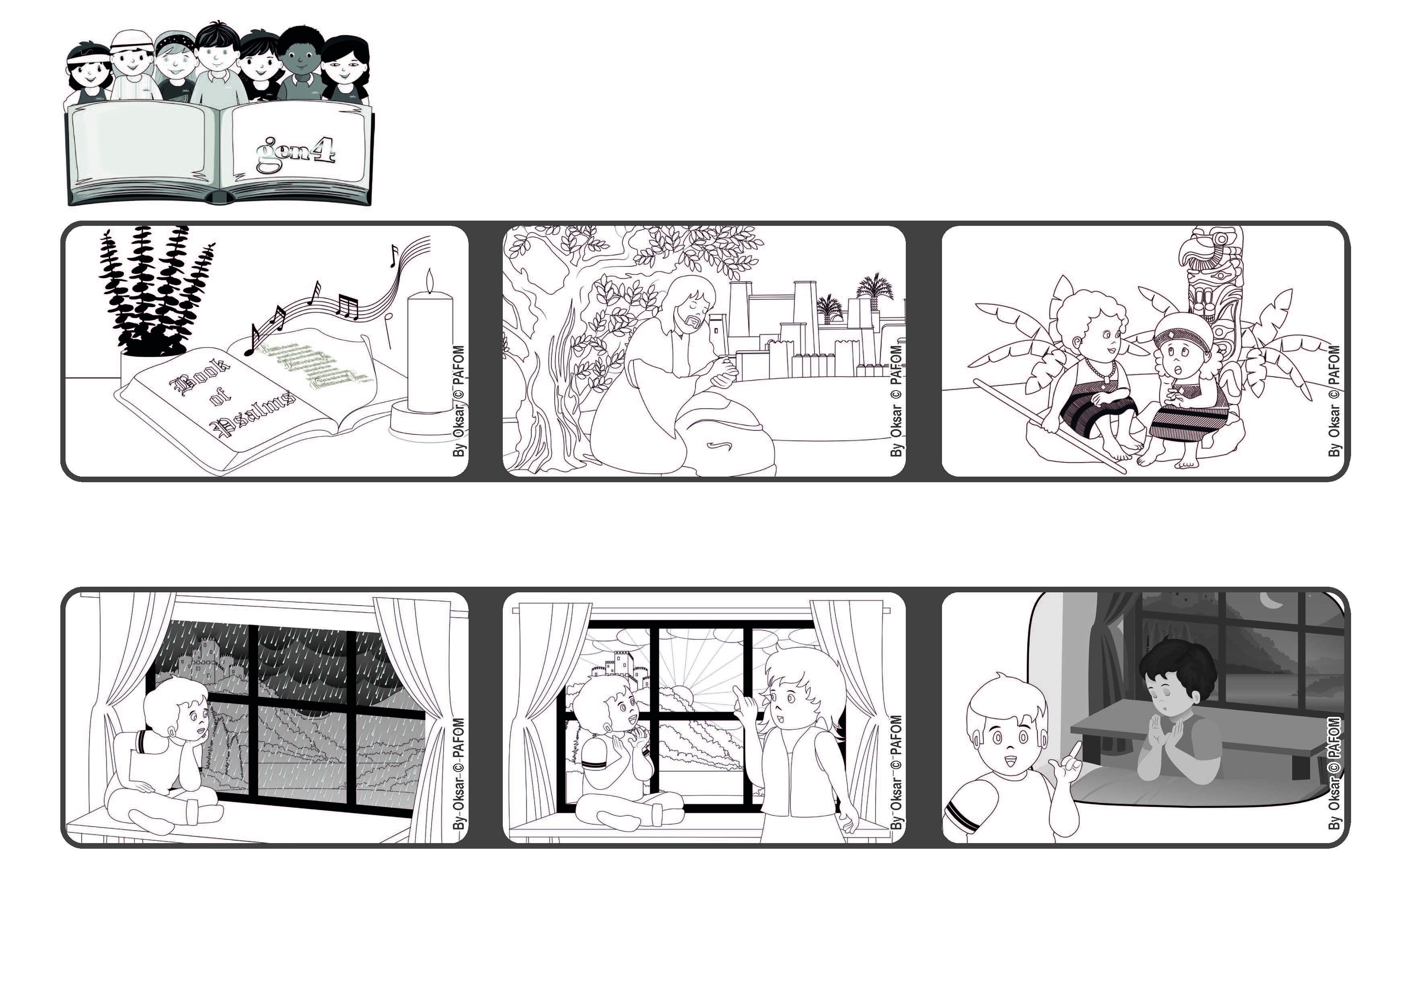

**Jesús, ¿Qué puedo hacer hoy por ti?**

**Junio 2022**

**Palabra de Vida**

**“Tu eres mi Señor, no hay dicha fuera de ti” (Sal 16:2)**



**¿Será porque todas las noches antes de ir a dormir le digo que lo Amo con todo el corazón?. Esta es una experiencia de Francisco de Italia.**

**Después de un rato llamé a mi mamá y le dije: mira que hermoso sol que está saliendo entre la nubes, este es un gran regalo que Jesús me está haciendo.**

**Un día estaba en mi cuarto sentado junto a la ventana mientras contemplaba el cielo gris y la lluvia que caía en el campo alrededor de mi casa.**

**El amor que donamos a quienes están cerca de nosotros , nos ayudará a sentir la presencia de Dios en nuestro corazón, y así sentiremos que conversar con Dios es algo normal; y Dios nunca nos dejará solos.**

**Jesús enseñándonos a rezar, nos hizo conocer a Dios como un Padre bueno que tiene un amor especial por cada uno de nosotros.**

**En uno de los libros de la Biblia que se llama “Libro de los Salmos”, están contenidos muchas oraciones muy hermosas como esta: “Tu eres mi refugio y mi fortaleza, el Dios en quien confío” (Sal 91:1,2)**

**“© PAFOM, Ilustraciones y texto realizados por el Centro Gen4”**

**Los Gen4 son los niños del Movimiento del los Focolares fundado por Chiara Lubich.**